Bart Rijnders

Showcase Semester 2

To-DO list app

Table of Contents

Oprdracht omschrijving 2

Functional Requirements (MoSCoW) 3

Bussines requirements 4

Use Cases 5

Use Case Diagram 8

Conceptueel model 9

Wireframes. 10

Home: 10

Taak toevoegen. 11

# Oprdracht omschrijving

Als een nogal warrig persoon is het handig om de dingen die je wilt doen op een rijtje te zetten. Ik ga dus een applicatie bouwen die mij en anderen daarbij kan helpen. De “core” van de applicatie is dus het bijhouden van je taken. Deze taken kunnen van alles zijn zoals: Hond uitlaten, werken aan je huiswerk en werken aan een project op het werk.

De applicatie moet het makkelijk maken om nieuwe taken aan te maken en deze makkelijk kunnen afvinken. Je hebt het namelijk al druk zat op een werk dag, dan heb je echt geen zin om ook nog eens met je todo list te gaan stoeien. De app moet dus by design simpel te gebruiken zijn. Maar het kan ook zijn dat je extra detail in je “taken” wilt stoppen dat moet ook kunnen. Denk daarbij aan een beschrijving, een bepaalde deadline/tijd of een prioriteitsniveau.

Het moet ook mogelijk zijn om je taken vooruit in te plannen en herhaalbare taken aan te maken. Denk hierbij aan de afwas uitladen, dat doe je bijvoorbeeld iedere ochtend. Zo’n taak kun je dan iedere ochtend automatisch laten aanmaken. Dit kan dagelijks, week dagelijks of bepaalde dagen.

In de afbeelding heb ik een opstart gemaakt van een mogelijke layout. Ik maak gebruik van kleuren om de prioriteit aan te geven. Wit 🡪 geen prioriteit, rood 🡪 hoge prioriteit en groen 🡪 lage prioriteit. Ook is hier te zien hoe het afvinken van je taken werkt.

Het zou ook makkelijk zijn als je je taken kunt opdelen in verschillende mappen zodat je thuis en werk bijvoorbeeld kunt scheiden.

Als extraatje kun zou het nog leuk zijn om labels toe te voegen aan taken zodat je met bijvoorbeeld een kleurtje je in 1 opslag kunt zien wat voor soort taak het is.

# Functional Requirements (MoSCoW)

Hier beschrijven we de functies die benodigd zijn voor het afronden van de applicatie.

Alle functionele requirements hebben een ID gekregen dit is handig voor de testcases aan het eind van het project. Daarnaast krijgen de requirements een moscow indicatie.

* M: Must have: Dit zijn de essentiële requirements. Deze functies MOETEN in het eindproduct zitten.
* S: Should have: Dit zijn de minder essentiële requirements maar zouden wel geïmplementeerd moeten worden.
* C: Could have: Deze requirements zijn niet essentieel. Deze worden alleen geïmplementeerd als er tijd over is.
* W: Wont have: deze requirements worden niet geïmplementeerd.

|  |  |  |
| --- | --- | --- |
| **Req ID** | **Beschrijving** | **Moscow** |
| **TD_01** | De gebruiker kan snel een item toevoegen aan zijn lijst door middel van een quick add button. Alleen een titel benodigd. | **M** |
| **TD_02** | De gebruiker kan nieuwe items aanmaken | **M** |
| **TD_03** | De gebruiker kan bij het aanmaken van items een prioriteit toevoegen (hoog, laag, neutraal) | **M** |
| **TD_04** | De gebruiker kan bij het aanmaken van een item een deadline toevoegen | **M** |
| **TD_05** | De gebruiker kan bij het aanmaken een datum voor de taak toevoegen | **M** |
| **TD_06** | De gebruiker kan bij het aanmaken van een item een beschrijving toevoegen | **M** |
| **TD_07** | De gebruiker kan bij het aanmaken van een item een dagelijkse herhaling toevoegen | **M** |
| **TD_08** | De gebruiker kan een bij het aanmaken van een item een wekelijkse herhaling toevoegen | **M** |
| **TD_09** | De gebruiker kan een taak als gedaan afvinken vanuit het thuis scherm | **M** |
| **TD_10** | De gebruiker moet een item kunnen verwijderen uit zijn lijst | **M** |
| **TD_11** | De gebruiker moet een item kunnen verplaatsen naar een andere dag | **M** |
| **TD_12** | De gebruiker kan de titel van zijn items aanpassen | **M** |
| **TD_13** | De gebruiker kan een dag kiezen bij het aanmaken van een taak | **M** |
| **TD_14** | De gebruiker kan folders aanmaken om zo lijsten van taken op te delen | **S** |
| **TD_15** | De gebruiker kan een printable file aan maken met daarin zijn taken voor de dag | **C** |
| **TD_16** | Het systeem kan notificaties geven voor de gestelde deadlines in de app | **C** |
| **TD_17** | De gebruiker kan taken toevoegen aan folders | **S** |
| **TD_18** | De gebruiker kan labels met kleurcode aanmaken. | **C** |
| **TD_19** | De gebruiker kan labels toevoegen aan een taak en labels verwijderen | **C** |
| **TD_20** | De gebruiker kan labels aanpassen. | **C** |

# Bussines requirements

Hier benoemen we de eisen en doelen voor onze afnemers.

* De app moet makkelijk te gebruiken zijn en goed overzichtelijk zijn.
* De app het makkelijk maken voor de gebruiker om zijn doelen te behalen en zijn taken af te ronden.

# Use Cases

|  |  |
| --- | --- |
| **Naam** | Manage Items (create) |
| **Actor** | User |
| **Aannamen** |  |
| **Beschrijving** | **Optie A (snel)**   1. De gebruiker klikt op de knop met het plusje (+). 2. De gebruiker vult de gewenste informatie in (titel en optionele details). 3. De gebruiker klikt op opslaan en wordt teruggestuurd naar zijn home scherm. 4. De nieuwe taak staat op zijn lijst.   **Optie B**   1. De gebruiker selecteert een dag. 2. De gebruiker klikt op de taak toevoeg button. 3. De gebruiker vult een titel in. 4. De gebruiker kiest een herhalingsinterval. (Eenmalig, wekelijks, dagelijks) 5. De gebruiker vult de andere gewenste details in. 6. De gebruiker klikt op opslaan. 7. De gebruiker komt terug op het scherm voor de geselecteerde dag en de net aangemaakte taak staat in zijn lijst. |
| **Uitzonderingen** | 1. De gebruiker vult de benodigde informatie (titel) niet in er wordt een foutmelding gegeven en de taak wordt niet aangemaakt. |
| **Resultaat** | Een nieuwe taak is aangemaakt en deze wordt weergegeven op het begin scherm. |

|  |  |
| --- | --- |
| **Naam** | Manage Items (modify, Delete) |
| **Actor** | User |
| **Aannamen** | Er is een taak aangemaakt in de applicatie. |
| **Beschrijving** | 1. De gebruiker selecteert een taak door op het optie icoontje v.d. taak te klikken. 2. De applicatie geeft de optie om de gegevens te veranderen of de taak te verwijderen in een pop up schermpje. 3. De gebruiker veranderd de benodigde informatie. 4. De gebruiker klikt op opslaan en de taak wordt door de app gewijzigd en weergegeven op het hoofdscherm. |
| **Uitzonderingen** | De gebruiker verwijdert benodigde informatie om een taak aan te maken. Er wordt een foutmelding gegeven en de wijzigingen worden niet opgeslagen |
| **Resultaat** | De taak is aangepast en wordt weergegeven op het home scherm. |

|  |  |
| --- | --- |
| **Naam** | Modify Detail |
| **Actor** | User |
| **Aannamen** | Er is een taak aangemaakt in de applicatie |
| **Beschrijving** | **Adding Detail**   1. De gebruiker klikt voor de detail optie in het taak scherm op het vinkje om een detail te activeren. 2. De gebruiker vult het Detail in. 3. De gebruiker slaat de taak op en het detail is toegevoegd.   **Modify Detail**   1. In het taak modify scherm veranderd de gebruiker het detail. 2. De gebruiker klikt op opslaan en het detail wordt opgeslagen.   **Delete Detail**   1. De gebruiker gaat naar het modify taak scherm. 2. De gebruiker zet het vinkje voor het te verwijderen detail uit en drukt op opslaan. 3. Het detail is nu verwijdert. |
| **Uitzonderingen** |  |
| **Resultaat** | Details zijn aangepast of verwijdert. |

|  |  |
| --- | --- |
| **Naam** | Folders aanmaken |
| **Actor** | User |
| **Aannamen** |  |
| **Beschrijving** | 1. De gebruiker klikt in de sidebar onder folders op aanmaken. 2. De gebruiker vult een titel in voor de folder. 3. De gebruiker klikt op opslaan en de folder wordt aangemaakt. |
| **Uitzonderingen** | De gebruiker laat titel leeg. Er wordt een foutmelding gegeven en de folder wordt niet aangemaakt |
| **Resultaat** | Folder is aangemaakt. |

|  |  |
| --- | --- |
| **Naam** | Folders verwijderen |
| **Actor** | User |
| **Aannamen** | Er is een folder aangemaakt in de applicatie. |
| **Beschrijving** | 1. De gebruiker selecteert een folder. 2. In het folder scherm klikt de gebruiker op verwijderen. 3. Er komt een pop up scherm in beeld om het verwijderen te bevestigen. 4. De folder is verwijderd. |
| **Uitzonderingen** |  |
| **Resultaat** | Folder is verwijderd. |

|  |  |
| --- | --- |
| **Naam** | Items toevoegen aan folder |
| **Actor** | User |
| **Aannamen** | Er is een folder aangemaakt en er zijn taken aangemaakt in de applicatie. |
| **Beschrijving** | 1. De gebruiker selecteert een taak. 2. De gebruiker klikt op opties. 3. De gebruiker kiest add to folder optie. 4. De gebruiker selecteert een folder en klikt op accepteren. 5. De taak is nu toegevoegd aan de folder. |
| **Uitzonderingen** |  |
| **Resultaat** | Taak is toegevoegd aan de gewenste folder. |

|  |  |
| --- | --- |
| **Naam** | Label aanmaken |
| **Actor** | User |
| **Aannamen** |  |
| **Beschrijving** | 1. De gebruiker klikt in de sidebar onder label op aanmaken. 2. De gebruiker vult een titel in voor de label en kiest een kleur. 3. De gebruiker klikt op opslaan en de label wordt aangemaakt. |
| **Uitzonderingen** | De gebruiker laat titel leeg. Er wordt een foutmelding gegeven en de label wordt niet aangemaakt |
| **Resultaat** | Label is aangemaakt. |

|  |  |
| --- | --- |
| **Naam** | Label verwijderen |
| **Actor** | User |
| **Aannamen** | Er is een Label aangemaakt in de applicatie. |
| **Beschrijving** | 1. De gebruiker selecteert een label. 2. In het label scherm klikt de gebruiker op verwijderen. 3. Er komt een pop up scherm in beeld om het verwijderen te bevestigen. 4. De label is verwijderd. |
| **Uitzonderingen** |  |
| **Resultaat** | Label is verwijderd. |

|  |  |
| --- | --- |
| **Naam** | Items toevoegen aan Label |
| **Actor** | User |
| **Aannamen** | Er is een Label aangemaakt en er zijn taken aangemaakt in de applicatie. |
| **Beschrijving** | 1. De gebruiker selecteert een taak. 2. De gebruiker klikt op opties. 3. De gebruiker kiest add label optie. 4. De gebruiker selecteert een folder en klikt op accepteren. 5. Label is toegevoegd aan de taak |
| **Uitzonderingen** |  |
| **Resultaat** | Label is toegevoegd aan de taak. |

# Use Case Diagram

Use Cases en een Use Case Diagramen worden gebruikt om de interactie tussen een applicatie en de gebruikers weer te geven. In dit geval zijn er veel CRUD (Create, Read, Update, Delete) use cases. Deze heb ik samen gepakt onder het werkwoord manage.

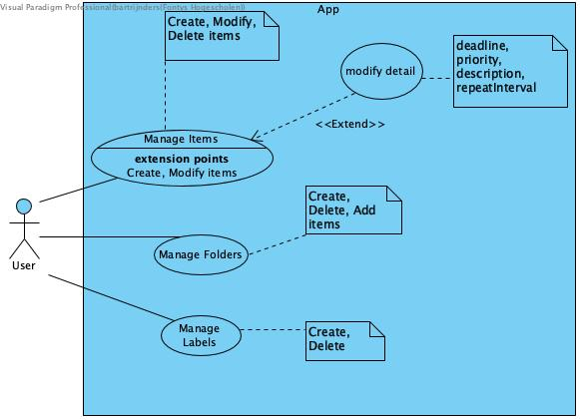

# Conceptueel model

Het conceptueel model geeft het domein van de applicatie aan. In dit geval geeft het model hieronder weer met welke entiteiten we gaan werken en hoe de verhoudingen tussen die entiteiten zich verhouden.

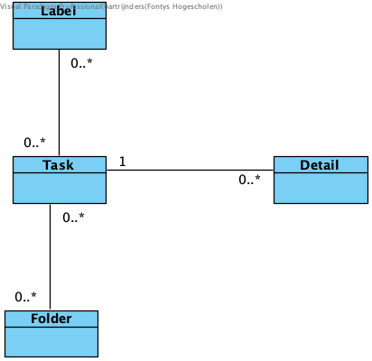

# Wireframes.

## Home:

Vanuit dit scherm start de gebruiker en kan hij vervolgens gebruik maken van de functionaliteiten v.d. app.

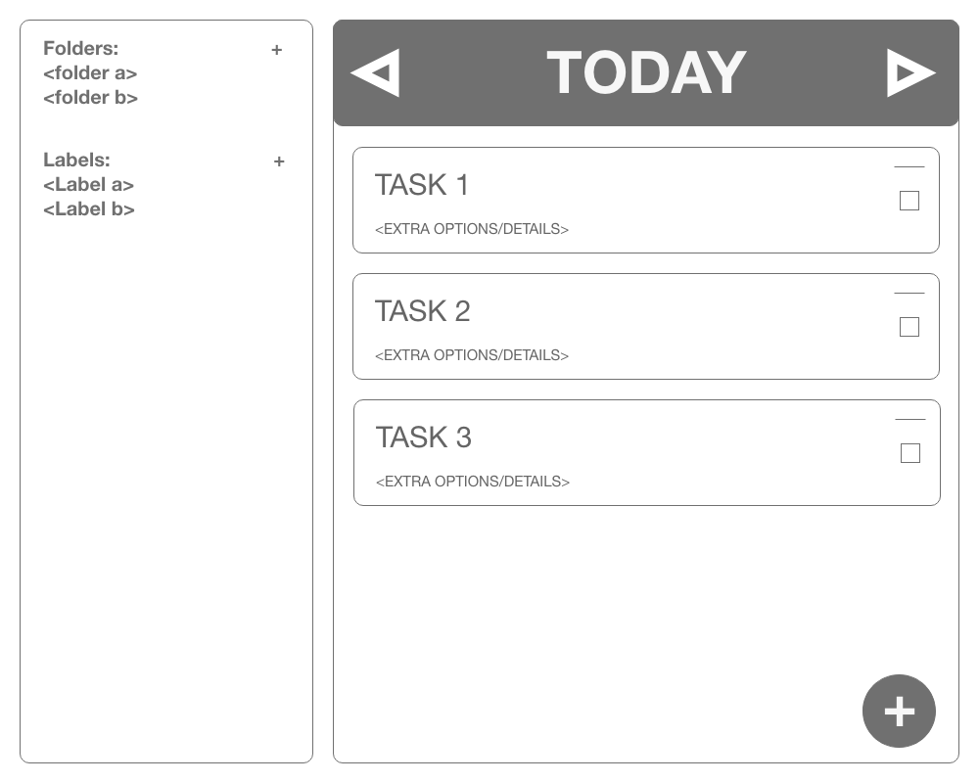

Figuur 1 Home scherm

## Taak toevoegen.

Dit is eigenlijk een redelijk universeel scherm. Hier kun je taken aanmaken en details toevoegen. Een soort gelijk scherm wordt ook gebruikt bij het aanmaken van folders and labels.

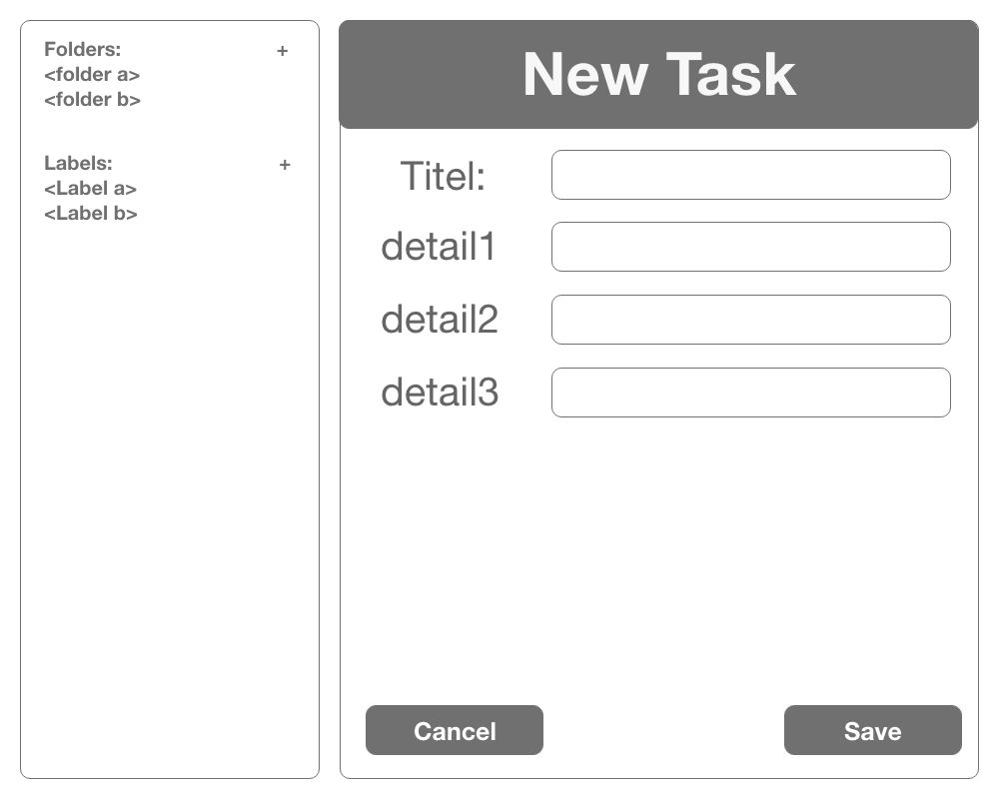

Figuur 2 taken aanmaken